****

**2018-2019学年第2学期**

**信号与系统实验**

**(课号:101G06D)**

**实 验 报 告**

|  |  |
| --- | --- |
| **实验名称：** | 信号的分解与合成——傅里叶级数 |

|  |  |
| --- | --- |
| **学 院** | 信息科学与工程学院 |
| **班 级** | 19通信一班 |
| **成 员** | 赵 磊 |
| **学 号** | 176002104 |
| **指导教师** | 蒋刚毅、李军 |
| **完成时间** | 2022/3/9 |

**1.1 实验目的**

(1) 分析典型的矩形脉冲信号，了解矩形脉冲信号谐波分量的构成；

(2) 了解波形分解与合成原理，掌握用傅里叶级数进行谐波分析的方法；

(3) 观察矩形脉冲信号通过多个数字滤波器后，分解出各谐波分量的情况，并通过叠加合成出原矩形脉冲信号，理解吉布斯现象；

(4) 掌握周期矩形脉冲信号的频谱及脉冲宽度、周期对周期信号频谱的影响。

**1.2 实验设备**

(1) RZ8665 型信号系统实验箱+双踪示波器 1 套

(2) 计算机+基于LabView 的系统软件 1 套

(3) 计算机+ Matlab 软件 1 套

**1.3 实验原理说明**

**1.3.1 信号的频谱与测量**

信号的时域特性和频域特性是对信号的两种不同的描述方式。对于一个时域的周期信号 f (t) ，只要满足狄利克莱(Dirichlet)条件，就可以将其展开成三角形式或指数形式的傅里叶级数。

例如，对于一个周期为 T 的时域周期信号 f (t) ，可以用三角形式的傅里叶级数求出它的各次分量，在区间(t1,t1+T ) 内表示为：

C:\Users\blue bai\AppData\Roaming\Tencent\Users\1056807467\QQ\WinTemp\RichOle\%EXF@8```H0(JM[G7`TST86.png

即将信号分解成直流分量及许多余弦分量和正弦分量，研究其频谱分布情况。

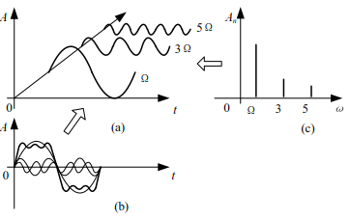

**图 3-1 信号的时域特性和频域特性**

信号的时域特性与频域特性之间有着密切的内在联系，这种联系可以用图 3-1 来形象地表示。其中图 3-1(a)是信号在幅度——时间——频率三维座标系统中的图形；图 3-1(b)是信号在幅度——时间座标系统中的图形即波形图；把周期信号分解得到的各次谐波分量按频率的高低排列，就可以得到频谱图。反映各频率分量幅度的频谱称为振幅频谱。图 3-1(c)是信号在幅度——频率座标系统中的图形即振幅频谱图。反映各分量相位的频谱称为相位频谱。在本实验中只研究信号振幅频谱。周期信号的振幅频谱有三个性质：离散性、谐波性、收敛性。测量时利用了这些性质。从振幅频谱图上，可以直观地看出各频率分量所占的比重。测量方法有同时分析法和顺序分析法。 同时分析法的基本工作原理是利用多个滤波器，把它们的中心频率分别调到被测信号的各个频率分量上。当被测信号同时加到所有滤波器上，中心频率与信号所包含的某次谐波分量频率一致的滤波器便有输出。在被测信号发生的实际时间内可以同时测得信号所包含的各频率分量。在本实验中采用同时分析法进行频谱分析，如图 3-2 所示。

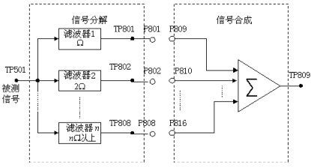

**图 3-2 用同时分析法进行频谱分析**

其中，P801 出来的是基频信号，即基波；P802 出来的是二次谐波；P803 的是三次谐波，依此类推。

**1.3.2 矩形脉冲信号的频谱**

一个幅度为 E、脉冲宽度为 τ、重复周期为 T 的矩形脉冲信号，如图 3-3 所示。

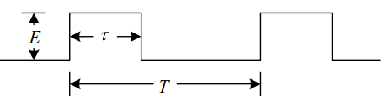

**图 3-3 周期性矩形脉冲信号**

其傅里叶级数为

C:\Users\blue bai\AppData\Roaming\Tencent\Users\1056807467\QQ\WinTemp\RichOle\3BCPVLY[F45Z1)L)YJ4@SQE.png

该信号第n 次谐波的振幅为

C:\Users\blue bai\AppData\Roaming\Tencent\Users\1056807467\QQ\WinTemp\RichOle\N_W6H5P%$OB4I8RS519LAF0.png

由上式可见，第n 次谐波的振幅与 E、T、τ 有关，在矩形脉冲信号的 E、T、τ 决定后，各次谐波的幅度也都确定了。

若矩形信号的占空比C:\Users\blue bai\AppData\Roaming\Tencent\Users\1056807467\QQ\WinTemp\RichOle\WJOS9W5RX7QEM[W`WHSI}29.png，则矩形脉冲信号就成为方波信号。若方波信号的基波(即 1 次谐波)的振幅归一化为 1，根据上式可得到它的各次谐波的振幅(归一化值)如表 3-1 所示。

**表 3-1 方波的振幅频谱表**

|  |  |
| --- | --- |
| **谐波** | **振幅** |
| 1 | 1 |
| 2 | 0 |
| 3 | 三分之一 |
| 4 | 0 |
| 5 | 五分之一 |
| 6 | 0 |
| 7 | 七分之一 |
| 8 | 0 |
| … | … |

**1.3.3 信号的分解及提取**

进行信号分解和提取是滤波系统的一项基本任务。当仅对信号的某些分量感兴趣时，可以利用选频滤波器，提取其中有用的部分，而将其它部分滤去。

目前 DSP 数字信号处理系统构成的数字滤波器已基本取代了传统的模拟滤波器，数字滤波器与模拟滤波器相比具有许多优点。用 DSP 构成的数字滤波器具有灵活性高、精度高和稳定性高，体积小、性能高，便于实现等优点。因此本实验选用了数字滤波器来实现信号的分解。

在数字滤波器模块上，选用了有 8 路输出的 D/A 转换器 TLV5608(U502)，因此设计了 8 个滤波器(一个低通、六个带通、一个高通)将复杂信号分解提取某几次谐波。

分解输出的 8 路信号可以用示波器观察，测量点分别是 8P01、8P02、8P03、8P04、8P05、8P06、8P07、8P08。

**1.3.4 信号分解的仿真**

实验箱提供了基于 USB 或网口的采集软件与 LABVIEW 仿真软件，能在 PC 机上观察到实时信号的频率分量和合成波形，如图 3-4 所示。

使用方法：

选择“信号与系统”复选框中“信号合成和分解”，实验箱 DSP 运行在“虚拟仪器”，用 USB 线连接实验箱和 PC 机，点击软件“RUN/STOP”键，软件开始运行。

点击谐波分量右侧开关，可选取对应信号参加合成。

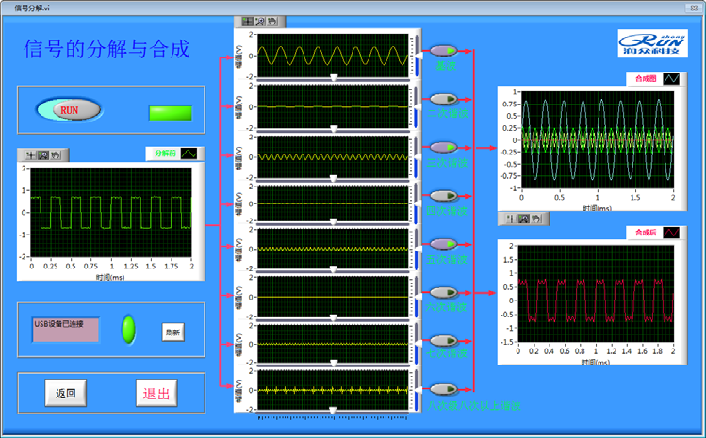

**图 3-4 信号分解与合成**

**1.3.5 矩形脉冲信号的合成**

矩形脉冲信号通过 8 路滤波器输出的各次谐波分量可通过一个加法器，合成还原为原输入的矩形脉冲信号，合成后的波形可以用示波器在观测点 2TP1 进行观测。如果滤波器设计正确，则分解前的原始信号(观测 8P09)和合成后的信号应该相同。信号波形的合成电路图如图 11-5 所示，其实就是将各路的信号相加。

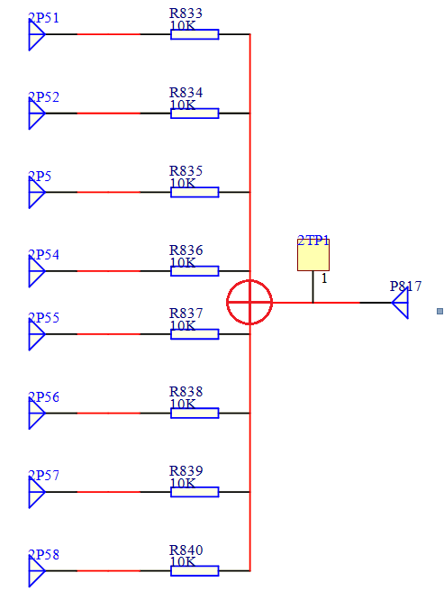

**图 3-5 信号合成原理图**

**1.4 硬件实验内容及步骤**

**1.4.1 矩形脉冲信号的分解**

(1) 连接 DDS1 和 8P09；

(2) 调节信号源，使 DDS1 输出 f=4KHz，占空比为 50%的脉冲信号，调节 1W1 使信号幅度为4V；

(3) 按下 8SW2 按钮，使程序指示灯 D3D2D1D0=0101，指示灯对应信号分解；

(4) 示波器可分别在 8P01、8P02、8P03、8P04、 8P05、8P06、8P07 、8P08 上观测信号各次谐波的波形；

(5) 矩形脉冲信号的脉冲幅度和频率保持不变，改变信号的脉宽 (即改变占空比)，测量不同值时信号频谱中各分量的大小；

(6) 根据表 3-2、表 3-3 中给定的数值进行实验，并记录实验获得的数据填入表中。

注意：4 个跳线器 8K1、8K3、8K5、8K7 应放在左边位置。4 个跳线器的功能为：当置于左边位置时，信号幅度保持不变；当置于右边位置时，可分别通过 4 个电位器 8W1、8W3、8W5 和8W7调节各路谐波的幅度大小。

**表 3-2 C:\Users\blue bai\AppData\Roaming\Tencent\Users\1056807467\QQ\WinTemp\RichOle\WJOS9W5RX7QEM[W`WHSI}29.png时矩形脉冲信号的频谱**

|  |  |  |  |  |  |  |
| --- | --- | --- | --- | --- | --- | --- |
| **f=4kHz,T=250us, C:\Users\blue bai\AppData\Roaming\Tencent\Users\1056807467\QQ\WinTemp\RichOle\WJOS9W5RX7QEM[W`WHSI}29.png,t=125us,E(V)=4V** | | | | | | |
| **谐波频率（KHz）** | | **1f** | **2f** | **3f** | **4f** | **5f** |
| **理论值** | **电压有效值** | **2** | **2** | **2** | **2** | **2** |
| **电压峰峰值** | **2.828** | **2.828** | **2.828** | **2.828** | **2.828** |
| **测量值** | **电压有效值** | **2** | **1.97** | **1.94** | **1.91** | **1.88** |
| **电压峰峰值** | **2.9694** | **2.81386** | **2.7855** | **2.72902** | **2.67246** |

**表 3-3** C:\Users\blue bai\AppData\Roaming\Tencent\Users\1056807467\QQ\WinTemp\RichOle\){UZ_QRPK9)1MOPA[}OIXDY.png**时矩形脉冲信号的频谱**

|  |  |  |  |  |  |  |
| --- | --- | --- | --- | --- | --- | --- |
| **f=4kHz,T=250us,** C:\Users\blue bai\AppData\Roaming\Tencent\Users\1056807467\QQ\WinTemp\RichOle\){UZ_QRPK9)1MOPA[}OIXDY.png **,t=62.5us,E(V)=4V** | | | | | | |
| **谐波频率（KHz）** | | **1f** | **2f** | **3f** | **4f** | **5f** |
| **理论值** | **电压有效值** | **1.50** | **1.50** | **1.50** | **1.50** | **1.50** |
| **电压峰峰值** | **2.121** | **2.121** | **2.121** | **2.121** | **2.121** |
| **测量值** | **电压有效值** | **1.50** | **1.47** | **1.44** | **1.42** | **1.40** |
| **电压峰峰值** | **2.14928** | **2.10686** | **2.06444** | **2.02202** | **1.99374** |

**3.4.2 矩形脉冲信号的合成**

(1) 连接 DDS1 和 8P09，将4 个跳线器8K1、8K3、8K5、8K7 放在左边位置；

(2) 调节信号源，使 DDS1 输出 f=4KHz，占空比为 50%的脉冲信号，调节 1W1 使信号幅度为4V；

(3) 按下 8SW2 按钮，使程序指示灯 D3D2D1D0=0101，指示灯对应信号分解；

(4) 示波器可分别在 8P01、8P02、8P03、8P04、 8P05、8P06、8P07、8P08 上观测信号各次谐波的波形；

(5) 准备 8 根导线，根据下表中给出的内容，分别尝试不同的连接方式(如基波和三次谐波合成，只需连接 8P01-2P51，8P03-2P53)，然后用示波器测量 2TP1，并将 2TP1 的形记录在表3-4 中，通过调节电位器 2W3 可以改变 2TP1 的输出幅度。

(6) 按表 3-4 的要求，在输出端观察和记录合成结果。

**表 3-4 矩形脉冲信号的各次谐波之间的合成**

|  |  |
| --- | --- |
| **波形合成要求** | **合成后波形** |
| **基波与三次谐波合成** |  |
| **三次与五次谐波合成** |  |
| **基波与五次谐波合成** |  |
| **基波、三次与五次谐波合成** |  |
| **基波、二、三、四、五、六、七及八次以上高次谐波的合成** |  |
| **没有二次谐波的其他谐波合成** |  |
| **没有五次谐波的其他谐波合成** |  |
| **没有八次以上高次谐波的其他谐波合成** |  |

**1.5 软件实验内容**

(1) 周期信号的傅里叶级数的展开和合成

画出如下图对称方波(取 E=1、T=1)，并采用有限项傅里叶级数对原函数进行逼近，画出对称方波的 1、3、5、7、9、11 次谐波的傅里叶级数合成波形，观察吉布斯现象。

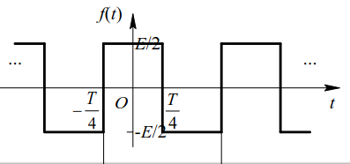

**图 3-1**

**答：**方波：

sum=0;

t=-3:0.01:3;

E=1;

T=1;

tao=T/2;

omega=2\*pi/T;

sum=0;

f\_0=square(omega.\*t+pi/2)/2;

plot(t,f\_0,'LineWidth',2);

axis([-3.5,3.5,-1,1]);

set(gca,'XTick',-3:1:3);

set(gca,'YTick',-1:0.5:1);

xlabel('Time\itt\rm');

ylabel('\itf\rm(\itt\rm)');

title('test 3-1');



合成：

sum=0;

t=-3:0.01:3;

E=1;

T=1;

tao=T/2;

omega=2\*pi/T;

sum=0;

f\_0=square(omega.\*t+pi/2)/2;

plot(t,f\_0,'LineWidth',2);

axis([-3.5,3.5,-1,1]);

set(gca,'XTick',-3:1:3);

set(gca,'YTick',-1:0.5:1);

xlabel('Time\itt\rm');

ylabel('\itf\rm(\itt\rm)');

title('实验3-1 对称方波\itf\rm(\itt\rm)');

for k=1:6;

an=(2\*E\*tao/T)\*sinc((2\*k-1)\*omega\*tao/(2\*pi));

f\_n=an\*cos((2\*k-1)\*omega\*t);

sum=sum+E\*tao/T+f\_n-E/2;

subplot(3,2,k);

plot(t,sum,'LineWidth',2);

axis([-3.5,3.5,-1,1]);

set(gca,'FontName','Times New Roman','FontSize',10,'LineWidth',2);

xlabel('Time\itt\rm');

ylabel(['\itf\rm\_{',int2str(2\*k-1),'}(\itt\rm)']);

title(['方波的',int2str(2\*k-1),'阶合成']);

end



(2) 周期矩形脉冲信号的频谱

(a) 取 E=1，t=1, 画出周期矩形脉冲(教材 P79 图 3-6)的傅里叶级数的频谱(教材 P80 图3-7)；

(b) 取 E=1，t=1, 画出教材 P81 图3-8(a)；

(c) 取 E=1，t=1, 画出教材 P81 图3-8(c)。

**答：（1）**

n=-10:10;

E=1;tao=1;T=5;w=2\*pi/T;

fn=(E\*tao/T)\*sinc((w\*tao\*n)/(2\*pi));

stem(n,fn);

hold on;

k=-10:0.01:10;

f=abs(E\*tao/T)\*sinc(w\*tao\*k/(2\*pi));

plot(k,f,'--')



**（2）**

t=-12:0.01:12;

ft=1\*(t>=-0.25&t<=0.25|t>=-5.25&t<=-4.75|t>=4.75&t<=5.25| t>=-10.25&t<=-9.75|t>=9.75&t<=10.25);

subplot(2,1,1);

plot(t,ft);

n=-12:12;

E=1;tao=0.5;T=10\*tao;w=2\*pi/T;

fn=abs((E\*tao/T)\*sinc((w\*tao\*n)/(2\*pi)));

subplot(2,1,2);

stem(n,fn);

hold on;

k=-12:0.01:12;

f=abs((E\*tao/T)\*sinc((w\*tao\*k)/(2\*pi)));

plot(k,f,'--')



**（3）**

t=-12:0.01:12;

ft=1\*(t>=-0.25&t<=0.25|t>=-10.25&t<=-9.75|t>=9.75&t<=10.25);

subplot(2,1,1);

plot(t,ft);

n=-12:12;

E=1;tao=1;T=5\*tao;w=2\*pi/T;

fn=abs((E\*tao/(2\*T))\*sinc((w\*tao\*n)/(2\*pi)));

subplot(2,1,2);

stem(n,fn);

hold on;

k=-12:0.01:12;

f=abs((E\*tao/(2\*T))\*sinc((w\*tao\*k)/(2\*pi)));

plot(k,f,'--')

